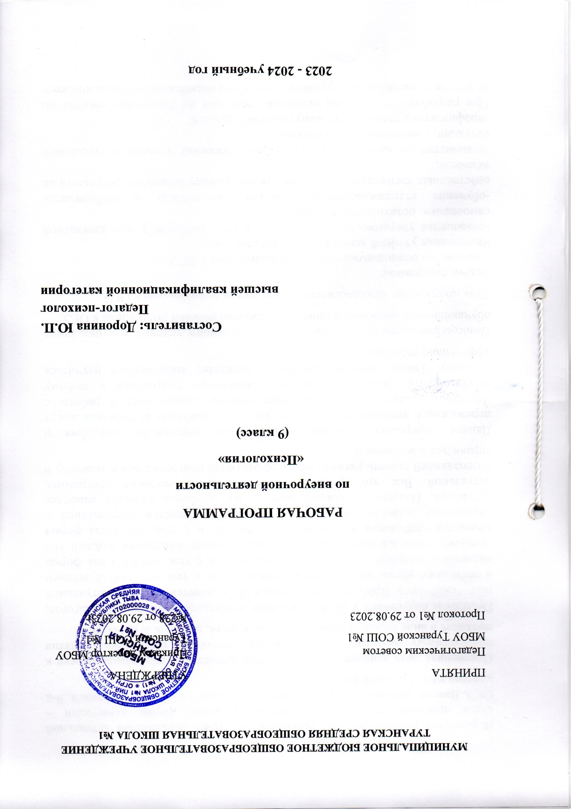
Планируемые результаты усвоения учебного курса.
В условиях реформирования российской системы образования актуальной стала проблема подготовки учащихся к новой форме аттестации – ОГЭ. Данная программа предназначена для подготовки обучающихся 9-х классов к ОГЭ в новой форме.
Основанная цель данного курса - развитие психологической устойчивости к предстоящему экзамену государственной итоговой аттестации. Занятия проходят в виде игровых упражнений, дискуссий, деловых игр, лекций.
Проблемы подготовки к ОГЭ — это поле деятельности не только педагогов, но и психологов. Проблема подготовки к ОГЭ является наиболее актуальной в настоящее время, это связанно, прежде всего, с тем, что любой экзамен является стрессовой ситуацией для учащихся, и с тем, что ЕГЭ как форма экзамена появился сравнительно недавно и ввиду внедрения каждый год меняются требования к проведению экзамена, и с тем, что такая форма проведения экзамена для многих выпускников является непривычной и пугающей. Поэтому в данный момент эта проблема является наиболее актуальной. Все это привело к необходимости создания программы, позволяющей помочь ученику более эффективно подготовиться к экзамену и справиться с волнением.
Данная программа позволяет нивелировать негативные ожидания и переживания, вызванные ОГЭ кроме того с ее помощью выпускники могут научиться различным приемам эффективного запоминания и работы с текстами, что является основным компонентом подготовки к любому экзамену. Таким образом, программа позволяет выпускникам научиться эффективно работать и отдыхать.
Целесообразность программы состоит в создании условий для овладения обучающимися методами и приемами психологической подготовки к ОГЭ.
Цель программы: психологическая подготовка выпускников к ОГЭ.
Задачи программы:
-знакомство возможными способами подготовки к ОГЭ;
-повышение учебной мотивации старшеклассников;
-повышение уверенности обучающихся в себе, развитие у них адекватной самооценки, позитивного мышления;
-обучение старшеклассников приемам самоанализа и мобилизации собственных когнитивных ресурсов для достижения желаемого результата на экзамене;
-знакомство обучающихся со способами снижения тревоги в стрессовой ситуации, с методами саморегуляции;
-профилактика тревожности выпускников 9 классов.
При разработке программы основной опор шел на программу занятий по подготовке учащихся к выпускным экзаменам с элементами психологического тренинга Гуськовой Е.В. и Будневич Г.Н., программу "Путь к успеху" Стебеневой Н., Королевой Н.. Работа с учащимися, педагогами, родителями”.
Возрастные особенности: программа рассчитана на учащихся 9 класса.
Режим занятий: программа имеет теоретическую и практическую части и разработана на 1 год обучения. План учебных занятий строится из расчета 1 час в неделю, всего 34 часа. В целом каждое занятие рассчитано на 45 минут. В процессе реализации программы используются разнообразные методы и приемы: ролевые игры, мини-лекции, дискуссии, релаксационные методы, метафорические притчи и истории, психофизиологические методики, телесно-ориентированные техники, диагностические методики.
Ожидаемые результаты:
-повысится сопротивляемость к стрессу;
-сформируется психологическая защищенность;
-сформируется уверенность в своих силах;
-формирование навыков поведения на экзамене;
-осознание собственной ответственности за поступки, в анализе своих установок;
-развитие коммуникативных умений и навыков;
-успешная сдача ОГЭ каждым выпускником;
Оценка результатов осуществляется через мониторинг, на основе анализа документов, проведения психологического диагностирования.
Содержание учебного курса.
Подготовительный этап. Вводное занятие. Знакомство на установление доверительного контакта и сплочение коллектива.
Тевожность. Определение уровня тревожности у старшеклассников по Шкале ситуационной тревожности (Методика О. Кондаша). Экзаменационная тревожность. Как психологически подготовиться к экзаменам. Тест «Моральная устойчивость». Тест «Копинг-поведение в стрессовых ситуациях». Поведение в стрессовых ситуациях на экзамене. Рекомендации на тему «Как лучше подготовиться к экзаменам».
Когнитивная подготовка к экзаменам. Рассматриваются такие психические процессы, как мышление, память и внимание. Тест на преобладающий тип мышления. Память и приемы запоминания. Тест «Долговременная память». Внимание. Методы работы с текстом.
Регулятивно-эмоциональная подготовка к экзаменам. Занятия практического характера, направленные на регулирование психоэмоционального состояния в предэкзаменационный период. Стресс-тест. Как бороться со стрессом. Тест «Умеете ли Вы контролировать себя?» Как управлять негативными эмоциями. Методика оценки актуального психоэмоционального состояния. Психоэмоциональное состояние. Знакомство с приемами волевой мобилизации и самообладания. Тест “Эмоций”. Эмоции и поведение. Тест на выявление уровня самооценки. Самооценка

Тематическое планирование.

Тема | Количество часов
Подготовительный этап | 3
Тревожность | 9
Когнитивная подготовка к экзаменам | 4
Регулятивно-эмоциональная подготовка к экзаменам | 18
 | 34

Календарно-тематическое планирование.

№ п/п | Тема | Количество часов | Дата
№ п/п | Тема | Количество часов | План | Факт
Подготовительный этап
1 | Вводное занятие | 1 | 06.09
2 | Знакомство | 1 | 13.09
3 | Знакомство | 1 | 20.09
Тревожность
4 | Определение уровня тревожности. Шкала ситуационной тревожности (Методика О. Кондаша) | 1 | 27.09
5 | Экзаменационная тревожность | 1 | 04.10
6 | Как подготовиться к экзаменам | 1 | 11.10
7 | Как психологически подготовиться к экзаменам | 1 | 18.10
8 | Тест «Моральная устойчивость» | 1 | 25.10
9 | Поведение на экзамене | 1 | 8.11
10 | Поведение на экзамене | 1 | 15.11
11 | Тест «Копинг-поведение в стрессовых ситуациях» | 1 | 22.11
12 | Поведение в стрессовых ситуациях на экзамене | 1 | 29.11
Когнитивная подготовка к экзаменам
13 | Мышление. Тест на преобладающий тип мышления | 1 | 6.12
14 | Память и приемы запоминания | 1 | 13.12
15 | Тест «Долговременная память» | 1 | 20.12
16 | Внимание. Методы работы с текстом | 1 | 27.12
Регулятивно-эмоциональная подготовка к экзаменам
17 | Стресс-тест | 1 | 10.01
18 | Как бороться со стрессом | 1 | 17.01
19 | Как бороться со стрессом | 1 | 24.01
20 | Тест «Умеете ли Вы контролировать себя? | 1 | 31.01
21 | Как управлять негативными эмоциями | 1 | 7.02
22 | Как управлять негативными эмоциями | 1 | 14.02
23 | Методика оценки актуального психоэмоционального состояния | 1 | 21.02
24 | Психоэмоциональное состояние | 1 | 28.02
25 | Знакомство с приемами волевой мобилизации | 1 | 06.03
26 | Знакомство с приемами волевой мобилизации | 1 | 13.03
27 | Знакомство с приемами самообладания | 1 | 20.03
28 | Знакомство с приемами самообладания | 1 | 03.04
29 | Тест “Эмоций” | 1 | 10.04
30 | Эмоции и поведение (теория) | 1 | 17.04
31 | Эмоции и поведение (практика) | 1 | 24.04
32 | Тест на выявление уровня самооценки | 1 | 08.05
33 | Самооценка | 1 | 15.05
34 | Итоговое занятие | 1 | 22.05
 |  | 34

Методическое обеспечение.
- Анн Л. Ф. Психологический тренинг с подростками. – СПб.: Питер, 2005. – 271с.
- Вачков И.В. Основы технологии группового тренинга. – М.: Ось-89. 2003. – 224с.
- Грачева Л.В. Эмоциональный тренинг: искусство властвовать собой. Самоиндукция эмоций, упражнения актерского тренинга, исследования. – Спб.: Речь, 2004. – 120с.
- Евтихов О.В. Практика психологического тренинга. – Спб.: Речь, 2004. – 256с.
- Заморев С.И. Игровая терапия. Совсем не детские проблемы – СПб.: Речь, 2002. – 135с.
- Калягин В.А., Матасов Ю.Т., Овчинникова Т.С. Как организовать психологическое сопровождение в образовательных учреждениях. – СПб.: КАРО. 2005.
- Копинг-поведение в стрессовых ситуациях (С.Норман, Д.Ф.Эндлер, Д.А.Джеймс, М.И.Паркер; адаптированный вариант Т.А.Крюковой) / Фетискин Н.П., Козлов В.В., Мануйлов Г.М. Социально-психологическая диагностика развития личности и малых групп. – М., Изд-во Института Психотерапии, 2002. - C.442-444
- Макартычева Г.И. Тренинг для подростков: профилактика асоциального поведения. – СПб.: Речь, 2006. – 192с.
- Методика “Шкала тревожности” (Кондаш О.) (Электронный ресурс), Режим доступа: http://www.psylist.net/praktikum/00413.htm
- Путь к успеху Программа психолого-педагогических мероприятий для учащихся в период подготовки к промежуточному государственному контролю (Электронный ресурс), Режим доступа: http://do.gendocs.ru/docs/index-246974.html
- Ромек В.Г. Тренинг уверенности в межличностных отношениях. – Спб.: Речь, 2005. – 175с.
- Тест “Долговременная память” (Электронный ресурс), Режим доступа: http://www.vashpsixolog.ru/psychodiagnostic-school-psychologist/61-diagnosis-of-intellectual-development/484-test-long-term-memory
- Тест эмоций (тест Баса-Дарки в модификации Г.В. Резапкиной) (Электронный ресурс), Режим доступа: http://www.gurutestov.ru/test/27/
- Умеете ли Вы контролировать себя? (Электронный ресурс), Режим доступа:http://relax.wildmistress.ru/wm/relax.nsf/publicall/64551f033ca5fd63c3257428002a73c3
- Цыганок И.И. Цветовая психодиагностика. Модификация полного клинического теста Люшера: Методическое руководство. – СПб.: Речь, 2007.
- Шевцова И.В. Тренинг личностного роста. – СПб.: Речь, 2003. – 144с.

Лист корректировки рабочей программы в 2023-2024 учебном году
по Психологии

В 8 классе
Часов по плану- 34_______________
Дано фактически- ______________
Корректировка рабочей программы произведена за счет
_____________________________________________________________________
_____________________________________________________________________

31.05.2024г.
Педагог-психолог ___________/Доронина Ю.П./

